**操作题**

题目：有下面的被测模块，用基本路径测试法进行测试

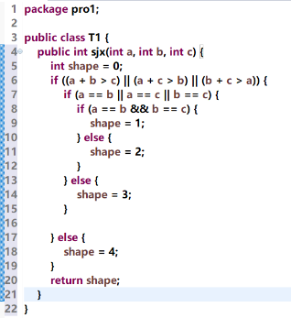

要求**：**

1. 画出该程序的程序流程图。

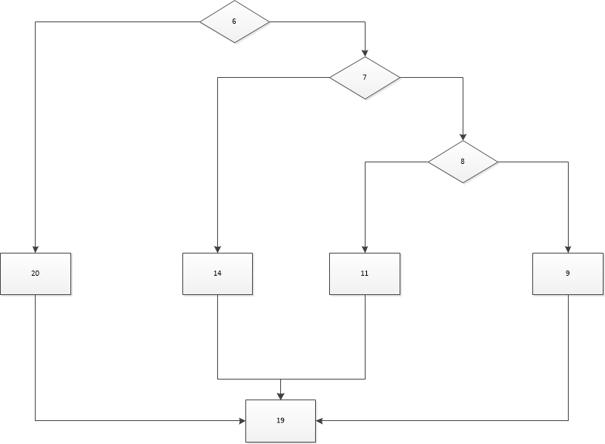

1. 画出该程序的控制流图。

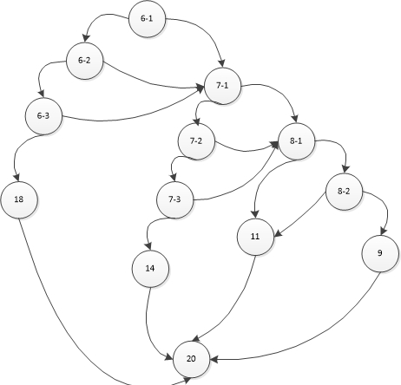

1. 计算圈复杂度,要列出详细算式。

V(G)= 8 + 1 = 9

V(G)= 20 – 13 + 2 = 9

V(G)= 8 + 1 = 9

路径1：6-1 – 6-2 – 6-3 – 18 - 20

路径2：6-1 – 7-1 – 7-2 – 7-3 – 14 - 20

路径3：6-1 – 7-1 – 8-1 – 8-2 – 9 - 20

路径4：6-1 – 6-2 - 7-1 – 8-1 – 8-2 – 9 – 20

路径5：6-1 – 6-2 – 6-3 - 7-1 – 8-1 – 8-2 – 9 – 20

路径6：6-1 – 7-1 – 7-2 – 8-1 – 8-2 – 9 - 20

路径7：6-1 – 7-1 – 7-2 – 7-3 – 8-1 – 8-2 – 9 - 20

路径8：6-1 – 7-1 – 8-1 – 11 - 20

路径9：6-1 – 7-1 – 8-1 – 8-2 – 11 - 20

路径10：6-1 – 6-2 - 7-1 – 8-1 – 11 – 20

1. 列出详细的测试路径和各路径的测试用例。

路径1：6-1 – 6-2 – 6-3 – 18 - 20

测试用例：a = 5 b = 3 c = 1

预期结果：4

路径2：6-1 – 7-1 – 7-2 – 7-3 – 14 - 20

测试用例：a = 3 b = 3 c = 4

预期结果：3

5、写出测试驱动模块代码。